
PRESSEMITTEILUNG
Effizient. Kompakt. Innovativ.
KKT chillers präsentiert die neue Compact-Line.
KKT chillers wartet mit einer neuen Produktlinie im Leistungsbereich von 30 – 200 kW Kälteleistung auf. Bestehend aus zwölf Geräten „cBoxX 30 – 200“ in vier Gehäusebaugrößen setzt die Compact-Line in Effizienz, Kompaktheit und Innovation neue Maßstäbe in der Chiller-Technologie. Bei allen Modellen lässt bereits das moderne Industriedesign erahnen, welche Innovationsvielfalt in den Powerpaketen der jüngsten Chiller-Generation steckt.
Alle haben eins gemeinsam: maximale Leistung auf minimalem Raum.
Wirft man einen Blick in das Innenleben eines der Modelle, eröffnet sich die neue Welt der Kundenwunscherfüllung. Hier lässt sich jede Baugruppe ganz individuell auf den spezifischen Einsatzzweck der jeweiligen Kundenanwendung ausrichten - je nach Bedarfsfall bereits werkseitig sowie während des Betriebs über die benutzerfreundliche Regler-Oberfläche:
Alle wichtigen Parameter wie Temperatur, Druck, Tankfüllstand sowie sämtliche Statusmeldungen werden jeweils im Klartext angezeigt und sind dank einer eigens im Hause entwickelten Regelungsplatine jederzeit steuerbar – am Gerät selbst oder über eine der möglichen Kommunikationsschnittstellen. Dabei bietet KKT chillers viele verschiedene Kopplungsmöglichkeiten für alle wichtigen Feldbus- und Industrial-Ethernet-Netzwerke wie beispielsweise CANopen, DeviceNet, Modbus oder Profibus an. Auch Fernwartung und Updates via Web und App sowie USB sind möglich.
Einzigartig im Betrieb und bei der Instandhaltung.
Aufgrund 20% geringerer elektrischer Leistungsaufnahme durch den Einsatz effizienter Scrollverdichter-Technologie im perfekten Zusammenspiel mit dem Kältemittel R410A sowie frequenzgeregelter EC-Ventilatoren werden mittel- und langfristig Betriebskosten gespart.
Ein weiterer Effizienzvorteil ergibt sich durch das elektronische Expansionsventil mit vollständiger Schließcharakteristik, welches in stufenloser Regelung ein optimiertes Teillastverhalten ermöglicht.
Innovative Wärmetauschertechnologien wie Microchannel und asymmetrische Plattenwärmetauscher sorgen für eine bis zu 75% geringere Kältemittelfüllmenge. Dies eröffnet sowohl Logistik- als auch Instandhaltungsvorteile.
All dies ist angeordnet auf einer geringstmöglichen Standfläche und integriert sich – je nach Modell –in fast jede Baulücke im Maschinen- bzw. Gerätepark.
„Innovation ist unser Standard“ – coole Lösungen „Made in Germany“.
Fokussiertes Anliegen jeder Produktentwicklung von KKT chillers ist stets der Kundenwunsch. Allein dieser ist es, der gewissermaßen jedesmal neu die Auswahl der Komponenten vorgibt. Die daraus entstehende Produktpalette reicht von serienorientierten Standardgeräten bis hin zu maßgeschneiderten Sonderanfertigungen. Die Gerätebaureihen „Nano-Line“ und „Compact-Line“ bis 200 kW Kälteleistung werden ergänzt durch thermische Energielösungen – THERMODYNAMIXX. Dieses Leistungsversprechen reicht von Energiesparsystemen und Wärmerückgewinnung über Heiz- und Kühllösungen für industrielle und gebäudetechnische Anwendungen, Sonderlösungen für den Hochtemperaturbereich bis hin zu Wassermanagementsystemen mit dem dazugehörigen Dienstleistungsangebot. Für den OEM-Sektor entwickelt KKT chillers gemeinsam mit ihren Kunden spezielle Kühllösungen für den weltweiten Einsatz.
Mit den beiden Standorten in Deutschland und den USA sowie einem weltweiten Servicenetzwerk darf sich KKT chillers inzwischen zu Recht als ein vollwertiger Global Player im Chiller-Markt bezeichnen – mit dem unschätzbaren Zusatz aller Vorzüge der technischen Entwicklung und Produktion „Made in Germany“.
Kasendorf, im Mai 2013

Herausgeber:  ait-deutschland GmbH  Industriestraße 3  95359 Kasendorf  T +49 9228 9977 0  F +49 9228 9977 149  E info@kkt-chillers.com  W www.kkt-chillers.com | Pressekontakt:  Nadine Stich  Marketing and Communication Industriestraße 3  95359 Kasendorf  T +49 9228 9977 0  F +49 9228 9977 149  E nadine.stich@kkt-chillers.com

Zur Marke:
Seit 2012 bringt KKT chillers seine Erfahrungen und Kernkompetenzen in den Standort Kasendorf ein und entwickelt innerhalb der ait-deutschland GmbH mit den Marken Alpha-InnoTec, Novelan und Erdwärme PLUS gemeinschaftliche Projekte zur energieeffizienten Ressourcennutzung. 490 Mitarbeiter erzielten im Jahr 2012 einen Gesamtumsatz von 145 Mio. EUR davon KKT chillers 17 Mio. EUR.

Pressefotos:
Bild 1: Logo KKT chillers

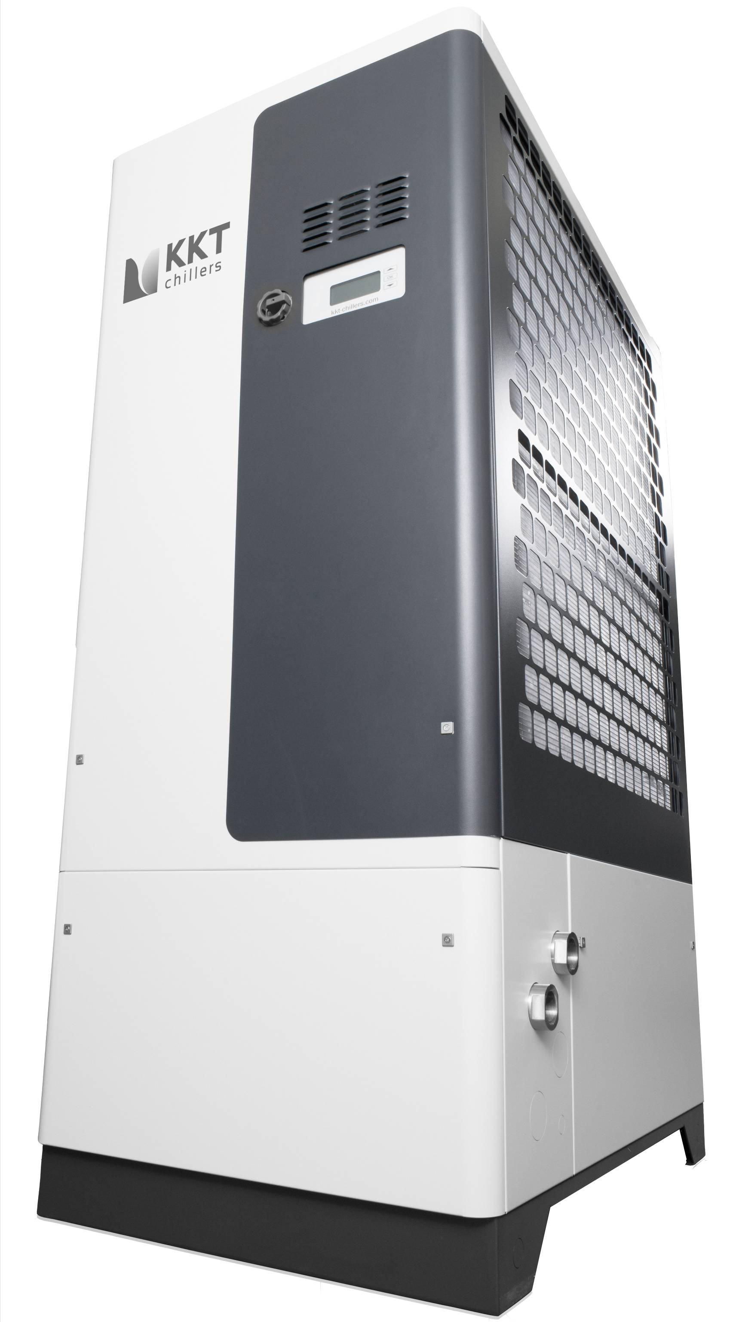

Bild 2: cBoxX 60 aus der Compact-Line (Baugröße 1)


Bild 3: QR Code Produktinfo + Produktvideo

Belegexemplar erbeten an: nadine.stich@kkt-chillers.com

